Informace k přijímacímu řízení na střední školy
ke vzdělávání pro školní rok 2021-2022
Přihlášky
- žáci si mohou podat dvě přihlášky
- uchazeč na přihlášky uvádí obě školy ve stejném pořadí
- výchovný poradce žákům přihlášky vyplní, vytiskne
- žák a zákonný zástupce přihlášku podepíšou
- u některých oborů je nutné zajistit potvrzení o lékařské způsobilosti
- přihlášky zasílají zákonní zástupci na SŠ do 1. 3. 2021
- v dalších kolech přijímacího řízení není uchazeč omezen v počtu přihlášek, které podá

Změny v přijímacím řízení na SŠ 2021/2022
- pro přijímací řízení do čtyřletého oboru vzdělání s maturitní zkouškou může ředitel školy stanovit, že v přijímacím řízení pro školní rok 2021/2022 se jednotná přijímací zkouška nekoná
- informace o nekonání jednotné přijímací zkoušky musí být součástí jednotných kritérií pro první kolo přijímacího řízení
- pokud se jednotná přijímací zkouška z rozhodnutí ředitele nekoná, koná se vždy školní přijímací zkouška
- školní přijímací zkouška konaná bez jednotné přijímací zkoušky se nesmí konat v termínech, které jsou stanoveny pro konání jednotné přijímací zkoušky
- rozhodne-li ředitel školy o nekonání stanovených přijímacích zkoušek, zveřejní tuto informaci nejpozději do 8. března 2021 na internetových stránkách školy a bezodkladně, nejpozději do 19. března 2021, ji sdělí uchazečům o vzdělání
- žák, který bude konat jednotnou přijímací zkoušku nebo školní přijímací zkoušku, obdrží pozvánku k této zkoušce – na pozvánce bude uvedený termín konání zkoušky
- jednotné přijímací zkoušky se konají 12. a 13. 4. 2021
- pokud se bude na škole konat jednotná přijímací zkouška i školní přijímací zkouška, konají se obě ve stejný den tak, aby se časově nepřekrývaly

Výsledky přijímacího řízení
- je-li žák přijat, písemné vyrozumění mu nebude zasíláno
- je-li žák nepřijat, bude písemně vyrozuměn i s důvodem nepřijetí
- pokud je žák nepřijat, může podat odvolání
- není-li přijat na žádnou školu, žák čeká na vyhlášení druhého kola přijímacího řízení
- zveřejnění výsledků přijímacího řízení – 28. 4. 2021

Zápisový lístek
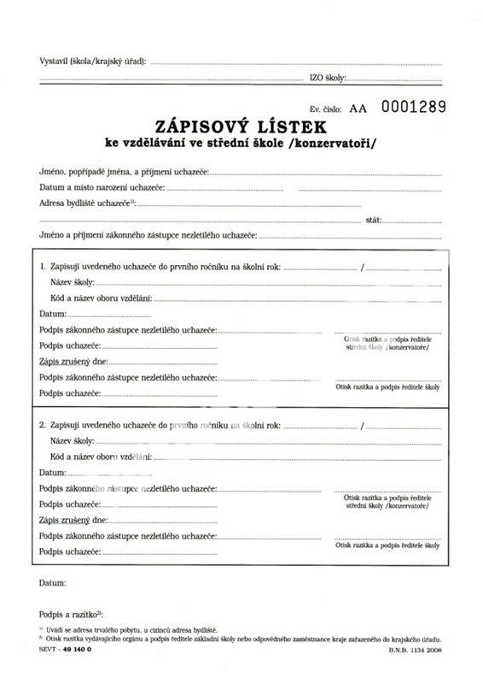

- zápisový lístek je nutné uplatnit na SŠ do 10 pracovních dnů od zveřejnění výsledků přijímacího řízení
- zápisový lístek nelze vzít zpět s výjimkou úspěšného odvolání na druhé škole
- zápisový lístek bude vydán zákonným zástupcům v základní škole, termín bude určen s ohledem na aktuální epidemiologickou situaci

Bližší informace k zápisovým lístkům, přijímacímu řízení u výchovné poradkyně, e-mail jana.klusova@zsmostyujablunkova.cz, telefon 558 367 614.
Ve čtvrtek 28.1.2021 v 15.30 hodin proběhne krátká informační schůzka pro rodiče, níže odkaz k připojení:
https://meet.google.com/xrs-ochb-oex

Odkazy z MŠMT

https://prijimacky.cermat.cz/
https://www.msmt.cz/vzdelavani/stredni-vzdelavani/prijimani-na-stredni-skoly-a-konzervatore
https://www.msmt.cz/vzdelavani/stredni-vzdelavani/ustanoveni-o-prijimacim-rizeni-do-strednich-skol-ve-skolskem

Jana Klusová

